**INSTITUTO**

**POLITÉCNICO**

**NACIONAL**

**ESCUELA SUPERIOR DE COMPUTACIÓN**

**Práctica:**

Rectificadores

**Profesora:**

Almazán Farfán Rocío

**Integrantes del equipo:**

* Castro Cruces Jorge Eduardo
* Cruz Villalba Edwin Bernardo
* Guzmán Gutiérrez Manuel

**Grupo:**

2CM2

**Fecha de Desarrollo:**

Miércoles, 27 de febrero de 2019

**Fecha de Entrega:**

Miércoles, 6 de marzo de 2019

Contenido

Introducción 4

Transformador 4

Rectificador 4

• Rectificadores de media onda 5

• Rectificadores de onda completa 5

• Filtrado 7

Desarrollo de la práctica 8

Transformador 8

• Simulado 8

• Valores medidos 8

Rectificador a media onda 8

• Valores medidos 8

Rectificador de media onda con filtro de integración 9

• Valores simulados 9

• Valores medidos 9

Rectificador de onda completa con dos diodos 10

• Valores medidos 10

Rectificador de onda completa con dos diodos con filtro de integración 10

• Valores Simulados 10

• Valores medidos 10

Rectificador de onda completa tipo puente 11

• Valores medidos 11

Rectificador de onda completa tipo puente con filtro de integración 12

• Simulados 12

• Valores medidos 12

Simulaciones 13

Transformador 13

Rectificador a media onda 13

Rectificador de media onda con filtro de integración 13

Rectificador de onda completa con dos diodos 14

Rectificador de onda completa con dos diodos con filtro de integración 15

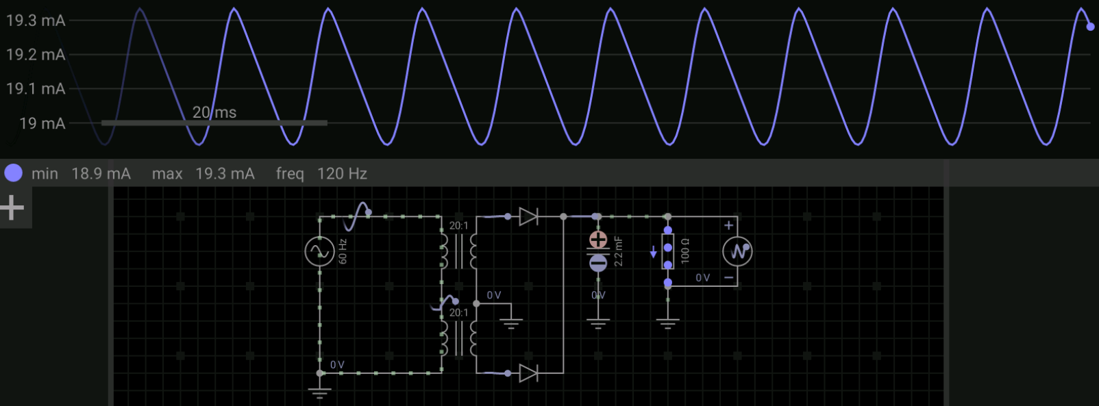 15

Rectificador de onda completa tipo puente 15

Rectificador de onda completa tipo puente con filtro de integración 16

Cuestionario 17

Conclusiones 17

# Introducción

## Transformador

Se denomina transformador a un dispositivo eléctrico que permite aumentar o disminuir la tensión en un circuito eléctrico de corriente alterna, manteniendo la potencia. La potencia que ingresa al equipo, en el caso de un transformador ideal (esto es, sin pérdidas), es igual a la que se obtiene a la salida. Las máquinas reales presentan un pequeño porcentaje de pérdidas, dependiendo de su diseño y tamaño, entre otros factores.

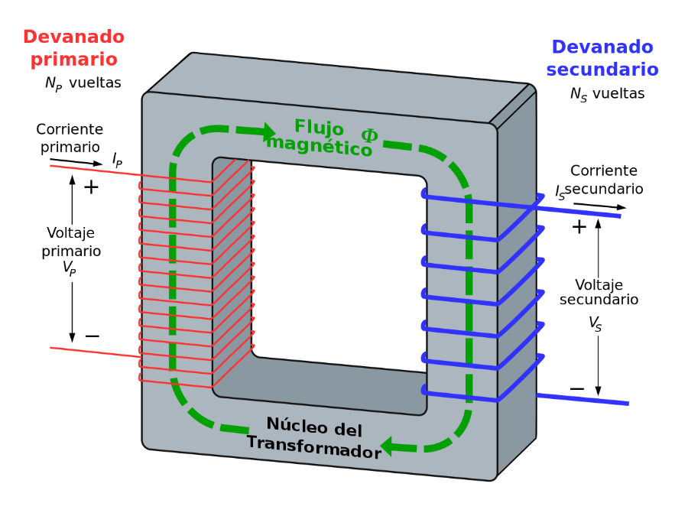El transformador es un dispositivo que convierte la energía eléctrica alterna de un cierto nivel de tensión, en energía alterna de otro nivel de tensión, basándose en el fenómeno de la inducción electromagnética. Está constituido por dos bobinas de material conductor, devanadas sobre un núcleo cerrado de material ferromagnético, pero aisladas entre sí eléctricamente. La única conexión entre las bobinas la constituye el flujo magnético común que se establece en el núcleo. El núcleo, generalmente, es fabricado bien sea de hierro o de láminas apiladas de acero eléctrico, aleación apropiada para optimizar el flujo magnético. Las bobinas o devanados se denominan primario y secundario según correspondan a la entrada o salida del sistema en cuestión, respectivamente. También existen transformadores con más devanados; en este caso, puede existir un devanado "terciario", de menor tensión que el secundario.

## Rectificador

Un rectificador es el dispositivo electrónico que permite convertir la corriente alterna en corriente continua. Esto se realiza utilizando diodos rectificadores, ya sean semiconductores de estado sólido, válvulas al vacío o válvulas gaseosas como las de vapor de mercurio (actualmente en desuso).

Dependiendo de las características de la alimentación en corriente alterna que emplean, se les clasifica en monofásicos, cuando están alimentados por una fase de la red eléctrica, o trifásicos cuando se alimentan por tres fases.

Atendiendo al tipo de rectificación, pueden ser de media onda, cuando solo se utiliza uno de los semiciclos de la corriente, o de onda completa, donde ambos semiciclos son aprovechados.

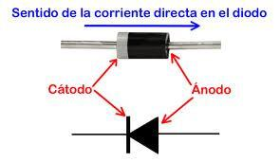El tipo más básico de rectificador es el rectificador monofásico de media onda, constituido por un único diodo entre la fuente de alimentación alterna y la carga.

### Rectificadores de media onda

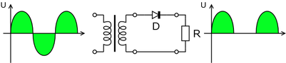Es construido con un diodo ya que este puede mantener el flujo de corriente en una sola dirección, se puede utilizar para cambiar una señal de CA a una de CC. En la figura I. se muestra un circuito rectificador de media onda. Cuando la tensión de entrada es positiva, el diodo se polariza en directo y se puede sustituir por un corto circuito. Si la tensión de entrada es negativa el diodo se polariza en inverso y se puede remplazar por un circuito abierto. Por tanto cuando el diodo se polariza en directo, la tensión de salida a través de la carga se puede hallar por medio de la relación de un divisor de tensión. Sabemos además que el diodo requiere 0.7 voltios para polarizarse, así que la tensión de salida está reducida en esta cantidad (este voltaje depende del material de la juntura del diodo). Cuando la polarización es inversa, la corriente es cero, de manera que la tensión de salida también es cero. Este rectificador no es muy eficiente debido a que durante la mitad de cada ciclo la entrada se bloquea completamente desde la salida, perdiendo así la mitad de la tensión de alimentación. El voltaje de salida en este tipo de rectificador es aproximadamente 0.45 veces el voltaje eficaz de la señal de entrada.

### Rectificadores de onda completa

Un rectificador de onda completa convierte la totalidad de la forma de onda de entrada en una polaridad constante (positiva o negativa) en la salida, mediante la inversión de las porciones (semiciclos) negativas (o positivas) de la forma de onda de entrada. Las porciones positivas (o negativas) se combinan con las inversas de las negativas (positivas) para producir una forma de onda parcialmente positiva (negativa).

#### Rectificador de onda completa mediante dos diodos con transformador de punto medio

El transformador convierte la tensión alterna de entrada en otra tensión alterna del valor deseado, esta tensión es rectificada durante el primer semiciclo por el diodo D1 y durante el segundo semiciclo por el diodo D2, de forma que a la carga R le llega una tensión continua pulsante muy impura ya que no está filtrada ni estabilizada.

En este circuito tomamos el valor de potencial 0 en la toma intermedia del transformador.

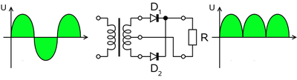

#### Rectificador de onda completa tipo puente doble de Graetz

Se trata de un rectificador de onda completa en el que, a diferencia del anterior, sólo es necesario utilizar transformador si la tensión de salida debe tener un valor distinto de la tensión de entrada.

A fin de facilitar la explicación del funcionamiento de este circuito vamos a denominar D-1 al diodo situado más arriba y D-2, D-3 y D-4 a los siguientes en orden descendente.

Durante el semiciclo en que el punto superior del secundario del transformador es positivo con respecto al inferior de dicho secundario, la corriente circula a través del camino siguiente:

* Punto superior del secundario --> Diodo D-1 --> (+) Resistencia de carga R(-) --> Diodo D-4 --> punto inferior del secundario.

En el semiciclo siguiente, cuando el punto superior del secundario es negativo y el inferior positivo lo hará por:

* Punto inferior del secundario --> Diodo D-2 --> (+) Resistencia de carga R (-) --> Diodo D-3 --> punto superior del secundario.

En este caso, vemos como circula corriente por la carga, en el mismo sentido, en los dos semiciclos, con lo que se aprovechan ambos y se obtiene una corriente rectificada más uniforme que en el caso del rectificador de media onda, donde durante un semiciclo se interrumpe la circulación de corriente por la carga.

En ambos tipos de rectificadores de onda completa, la forma de onda de la corriente rectificada de salida será la de una corriente continua pulsatoria, pero con una frecuencia de pulso doble de la corriente alterna de alimentación.

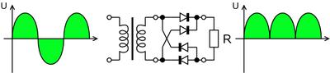

### Filtrado

Como se puede apreciar en las Figuras 2 y 3 la corriente obtenida en la salida de los rectificadores no es propiamente continua y dista mucho de ser aceptablemente constante, lo que la inutilizaría para la mayoría de las aplicaciones electrónicas.

Para evitar este inconveniente se procede a un filtrado para eliminar el rizado de la señal pulsante rectificada. Esto se realiza mediante filtros RC (resistencia-capacitancia) o LC (inductancia-capacitancia), obteniéndose finalmente a la salida una corriente continua con un rizado que depende del filtro y la carga, de modo que sin carga alguna, no existe rizado. Debe notarse que este filtro no es lineal, por la existencia de los diodos que cargan rápidamente los condensadores, los cuales a su vez, se descargan lentamente a través de la carga.

La tensión de rizado (Vr) será mucho menor que V si la constante de tiempo del condensador R·C es mucho mayor que el período de la señal. Entonces consideraremos la pendiente de descarga lineal y, por tanto, Vr = Vpico·T / (R·C), siendo R·C la cte de tiempo del condensador, T el período de la señal y Vpico la tensión de pico de la señal.

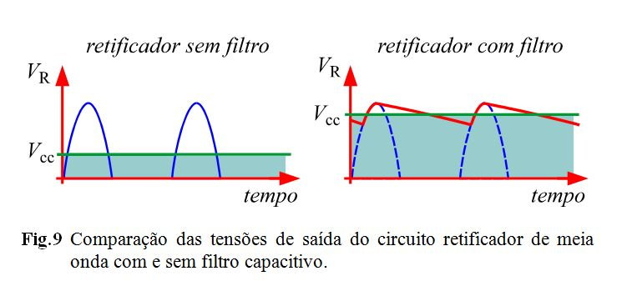

# Desarrollo de la práctica

## Transformador

### Simulado

|  |  |
| --- | --- |
| RL | $$V_{rms}$$ |
| 100 Ω | 12 $V_{rms}$ |
| 22 Ω | 12 $V_{rms}$ |

### Valores medidos

|  |  |
| --- | --- |
| RL | $$V_{rms}$$ |
| 100 Ω | 12.71 $V_{rms}$ |
| 22 Ω | 11.47 $V_{rms}$ |

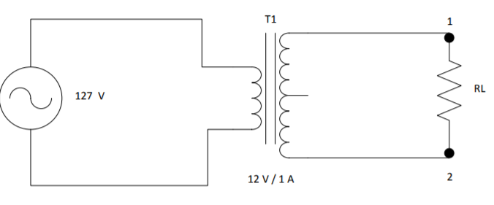

## Rectificador a media onda

### Valores medidos

$V_{T}$ = 12.99 $V_{rms}$

$V_{0}$ = 5.43 $V_{prom}$

$$I_{0}=$$

$V_{pico}$ =16.97 $V_{pico}$

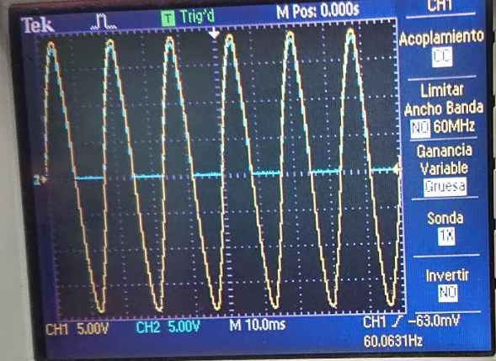

## Rectificador de media onda con filtro de integración

### Valores simulados

|  |  |  |  |
| --- | --- | --- | --- |
| Capacitor | $$V_{0}$$ | $$I_{0}$$ | $${∆V}_{0}$$ |
| 470 µF | 14.21 V | 140.22 mA | 5 v |
| 2200 µF | 15.56 V | 155.65 mA | 1.5 v |

### Valores medidos

|  |  |  |  |
| --- | --- | --- | --- |
| Capacitor | $$V_{0}$$ | $$I_{0}$$ | $${∆V}_{0}$$ |
| 470 µF | 14.49 V | 131.3 mA | 5 v |
| 2200 µF | 14.89 V | 134.3 mA | 1.5 v |

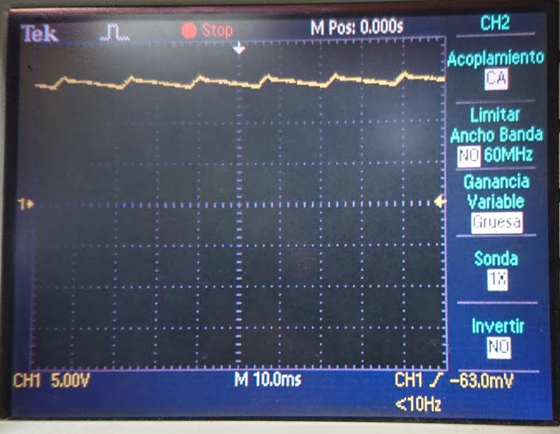

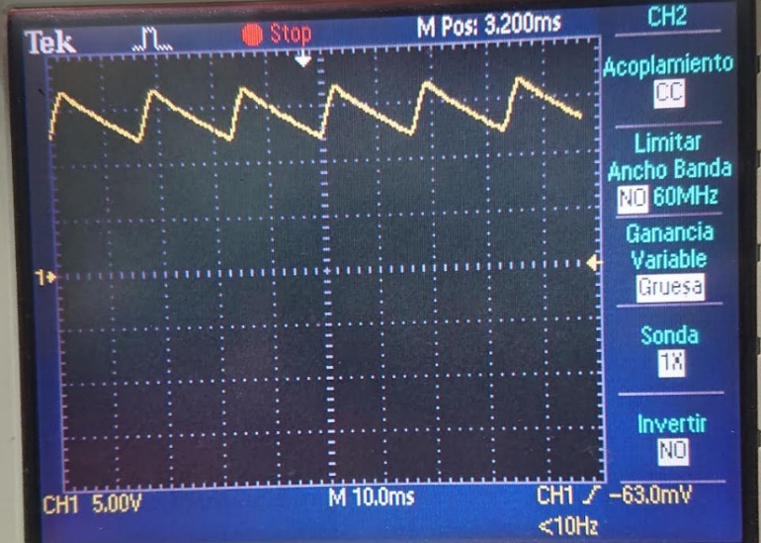

## Rectificador de onda completa con dos diodos

### Valores medidos

$V_{T}$ = 6.65 $V_{rms}$

$V_{0}$ = 5.2 $V_{prom}$

$I_{0}=$ 50.02 mA

$V_{pico}$ =8.5 $V_{pico}$

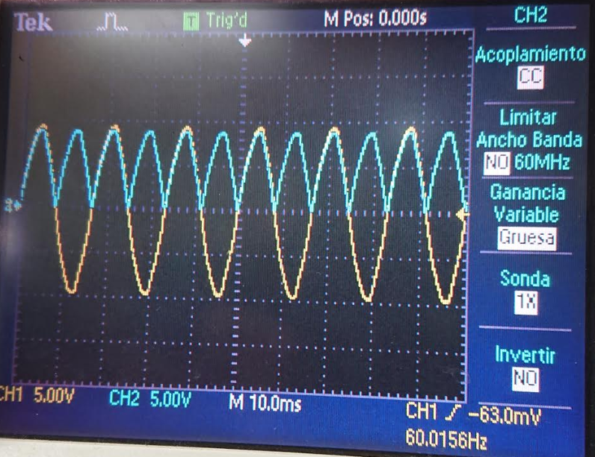

## Rectificador de onda completa con dos diodos con filtro de integración

### Valores Simulados

|  |  |  |  |
| --- | --- | --- | --- |
| Capacitor | $$V_{0}$$ | $$I_{0}$$ | $${∆V}_{0}$$ |
| 470 µF | 7.22 V | 72.21 mA | 1v |
| 2200 µF | 7.52 V | 75.2 mA | .41 v |

### Valores medidos

|  |  |  |  |
| --- | --- | --- | --- |
| Capacitor | $$V_{0}$$ | $$I_{0}$$ | $${∆V}_{0}$$ |
| 470 µF | 7.21 V | 72 mA | 1.2 v |
| 2200 µF | 7.72 V | 72.93 mA | .38 v |

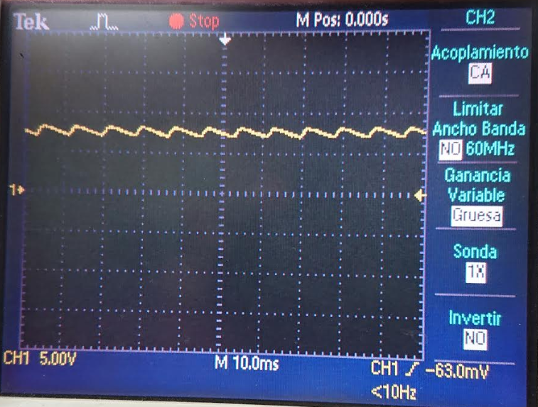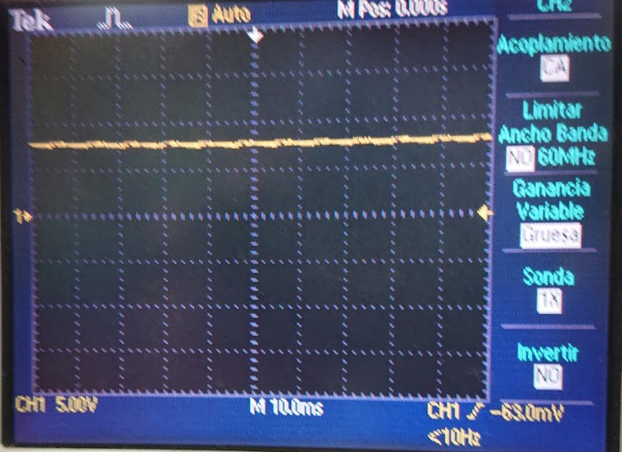

## Rectificador de onda completa tipo puente

### Valores medidos

$V_{T}$ = 12.95 $V_{rms}$

$V_{0}$ = 5.4 $V_{prom}$

$I_{0}=$ 97.52 mA

$V_{pico}$ =18.31 $V_{pico}$

## Rectificador de onda completa tipo puente con filtro de integración

### Simulados

|  |  |  |  |
| --- | --- | --- | --- |
| Capacitor | $$V_{0}$$ | $$I_{0}$$ | $${∆V}_{0}$$ |
| 470 µF | 13.3V | 133.08 mA | 1.9 v |
| 2200 µF | 14.63 V | 146.36 mA | .5 v |

### Valores medidos

|  |  |  |  |
| --- | --- | --- | --- |
| Capacitor | $$V_{0}$$ | $$I_{0}$$ | $${∆V}_{0}$$ |
| 470 µF | 14.74 V | 139.3 mA | 2.45 v |
| 2200 µF | 14.81 V | 141.32 mA | .8 v |

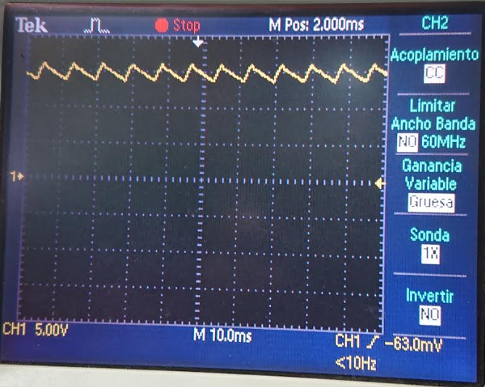

# Simulaciones

## Transformador

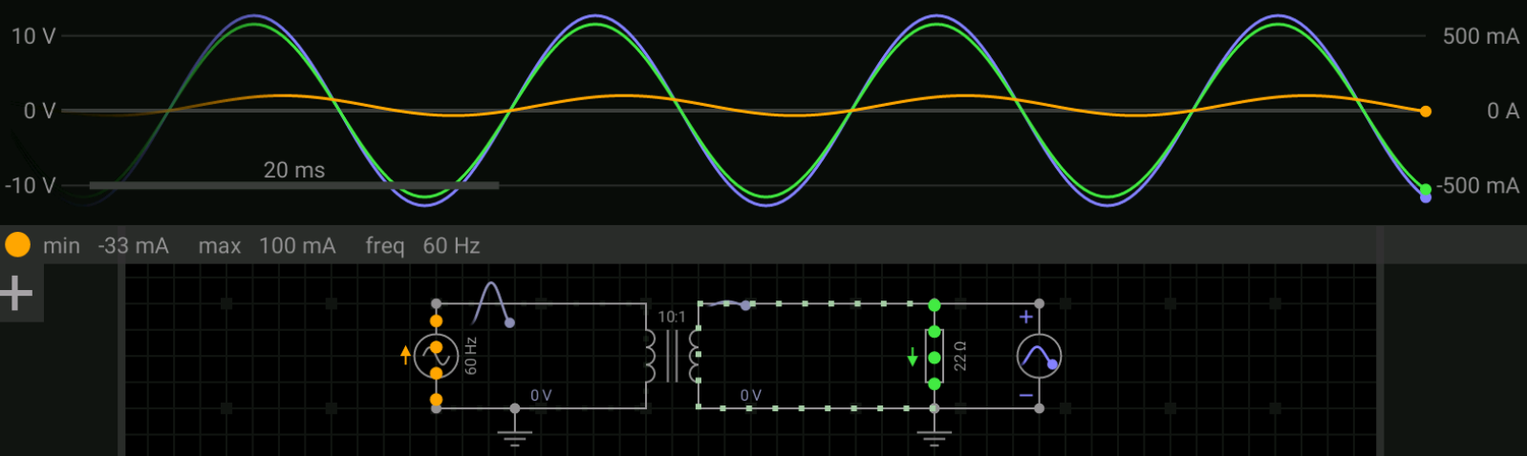

## Rectificador a media onda

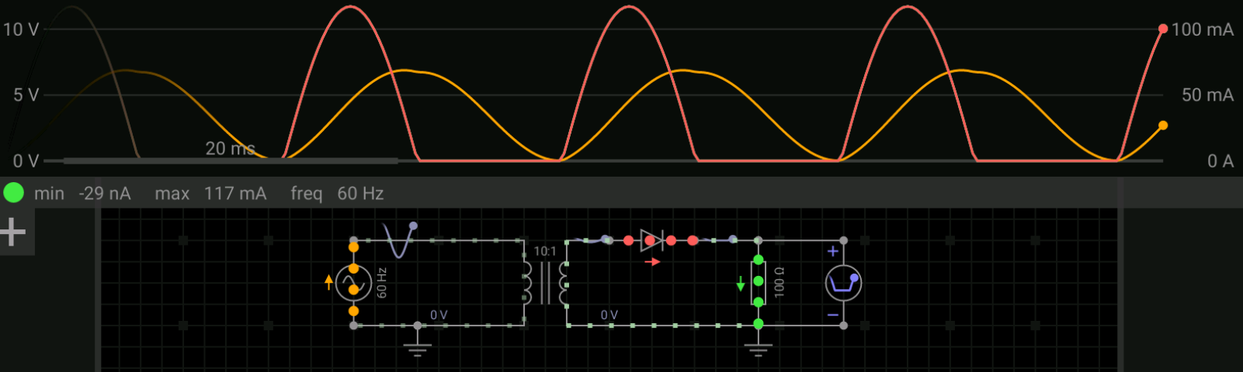

## Rectificador de media onda con filtro de integración

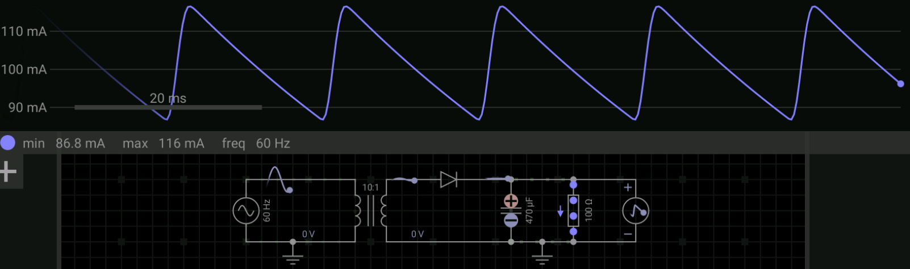

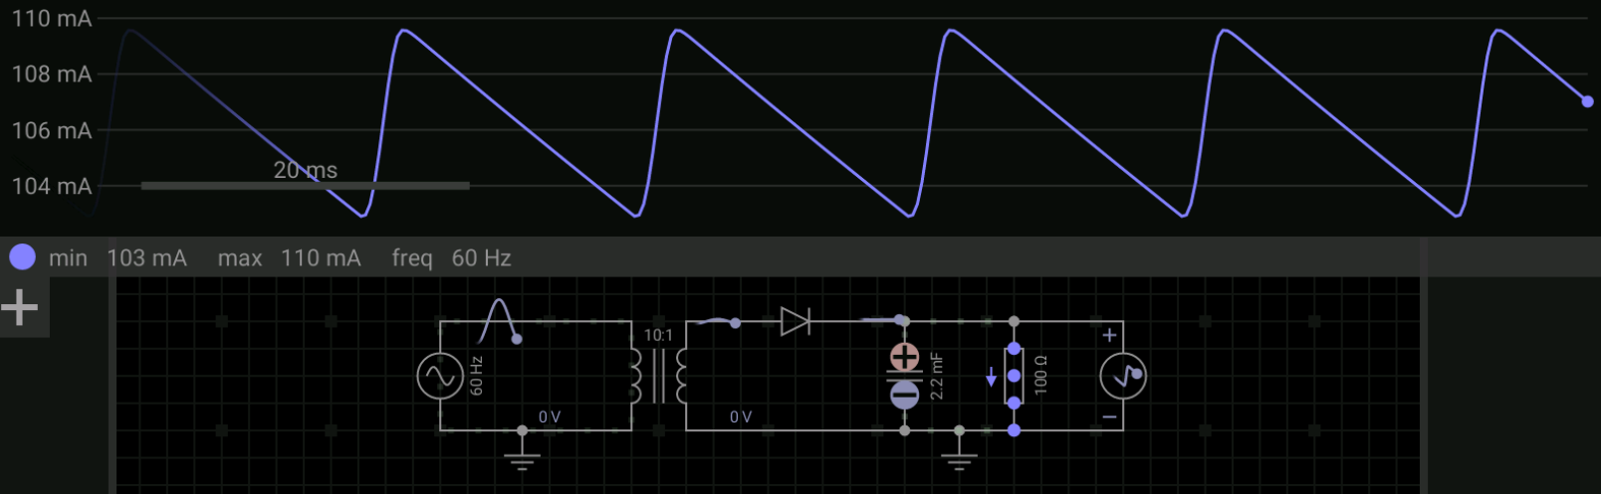

## Rectificador de onda completa con dos diodos

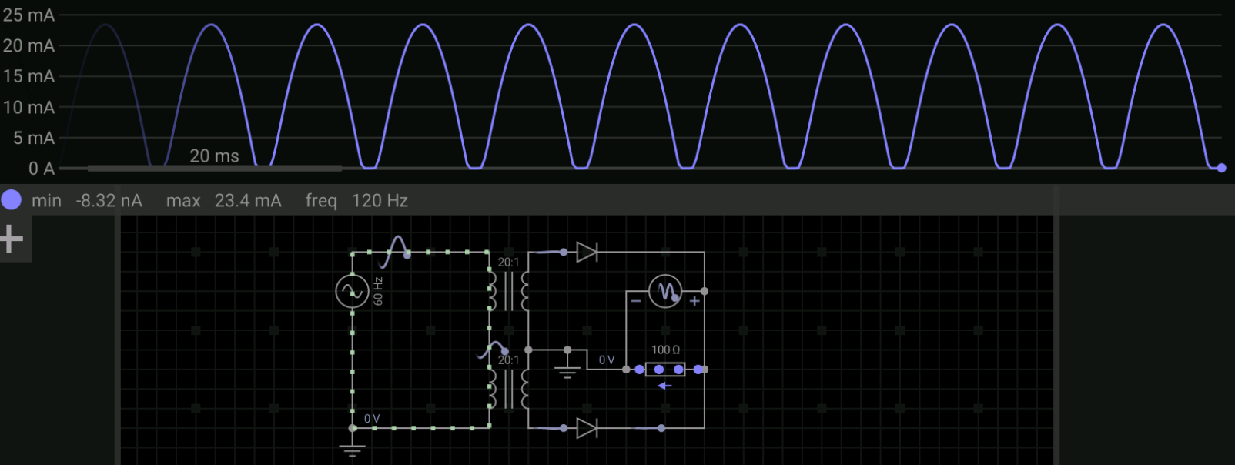

## Rectificador de onda completa con dos diodos con filtro de integración

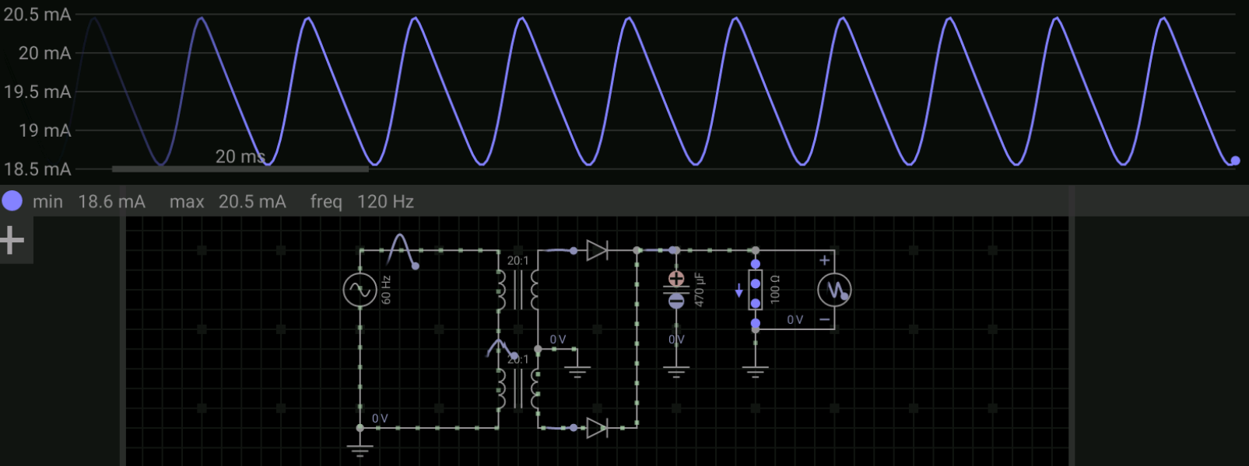

## 

## Rectificador de onda completa tipo puente

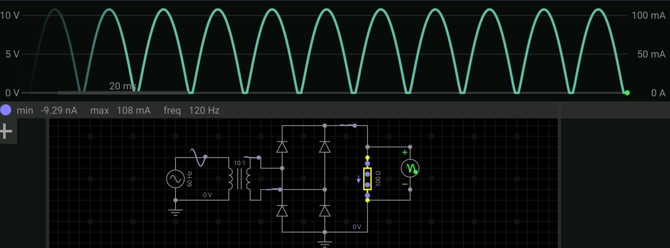

## Rectificador de onda completa tipo puente con filtro de integración

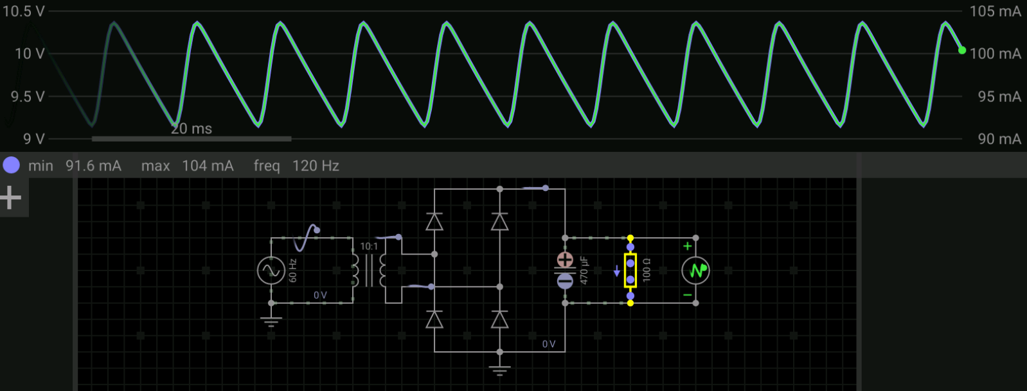

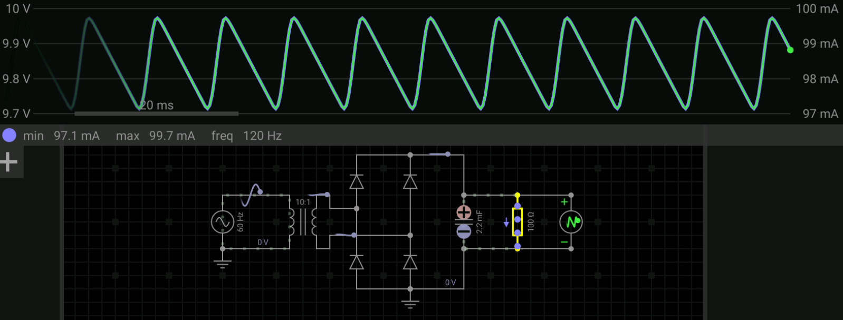

# Cuestionario

1. Menciona la importancia de los rectificadores de voltaje:

Los rectificadores de voltaje son importantes ya que nos permiten transformar la corriente alterna en corriente directa.

1. Explica la diferencia que existe entre un rectificador de media onda y uno de onda completa:

La diferencia es que para ambos rectificadores se utilizan distinto número de diodos:

* Media onda: 1 onda.
* Onda completa: 2 y 4 diodos.

Otra diferencia es que el de media onda solamente nos otorga voltajes positivos de forma intermitente; Y el de onda completa nos arroja una corriente directa más lineal, a comparación de la primera.

1. ¿Cuál es la diferencia de un rectificador de onda completa con derivación central y del tipo puente?

La función es la misma en ambos rectificadores, la única diferencia es que el que cuenta con transformador de la derivación central utiliza solo 2 diodos y el otro transformador bifásico ocupa 4 diodos.

1. ¿Cómo se mide el voltaje de salida del rectificador

Se colocan las dos puntas del multímetro e la opción de corriente directa: Una en el nodo de referencia y otra colocada después del diodo rectificador.

1. ¿Cómo se mide el voltaje de rizo del rectificador?

Se colocan ambas puntas del osciloscopio en modo de acoplamiento de corriente directa: Una en el nodo de referencia y otra colocada después del diodo rectificador.

# Conclusiones

**Cruz Villalba Edwin Bernardo:**

En la práctica existe la confusión respecto a los voltajes que se manejan y a como se mide la intensidad y el voltaje con el multímetro en AC y CD y que no es posible medí el voltaje rizo con solamente el uso del multímetro, sino que hay que aplicar la fórmula para hallarla o sino usar el osciloscopio. En el uso del osciloscopio se resuelven las dudas que existían con respecto a los rectificadores

**Guzmán Gutiérrez Manuel:**

A través del desarrollo de esta práctica, me resultó realmente interesante, observar y poder comprobar de manera experimental, la gráfica del volante rizo, con ayuda del osciloscopio, ya que logramos ver cómo es que el capacitor retiene la carga en el punto máximo de la onda del voltaje (voltaje pico), y lentamente la va liberando (sin que se descargue por completo), hasta que nuevamente se vuelve a cargar y a descargar nuevamente, y así sucesivamente. Así como ver la diferencia entre ambos capacitores en los circuitos, pues uno lograba darnos un voltaje más “estable” que el otro, entregándonos así una señal más limpia. Además, también fue interesante observar el comportamiento de los diodos en el circuito, pues en el caso de la práctica, y nuevamente, gracias al osciloscopio (para el uso de señal alterna), comprobamos también las gráficas de los rectificadores, pues dependiendo del tipo de rectificador que armamos, y del ciclo llegaba el voltaje, se comportan de cierto modo los diodos, consiguiendo una polarización directa o inversa.

**Castro Cruces Jorge Eduardo:**

En esta segunda comprobé el funcionamiento de cada uno de los rectificadores, así como su grafica característica vista en clase, incluidos los rectificadores con filtro de integración.

Aprendí el funcionamiento y aplicación de los rectificadores.

Aprendí el uso del transformador con derivación central, su estructura y el voltaje que arroja según el número de vueltas en el devanado.

Aprendí la diferencia entre voltaje pico, voltaje pico pico, voltaje de rizo, voltaje rms, voltaje promedio y el factor de rizo.